1. **Создание пользователей**

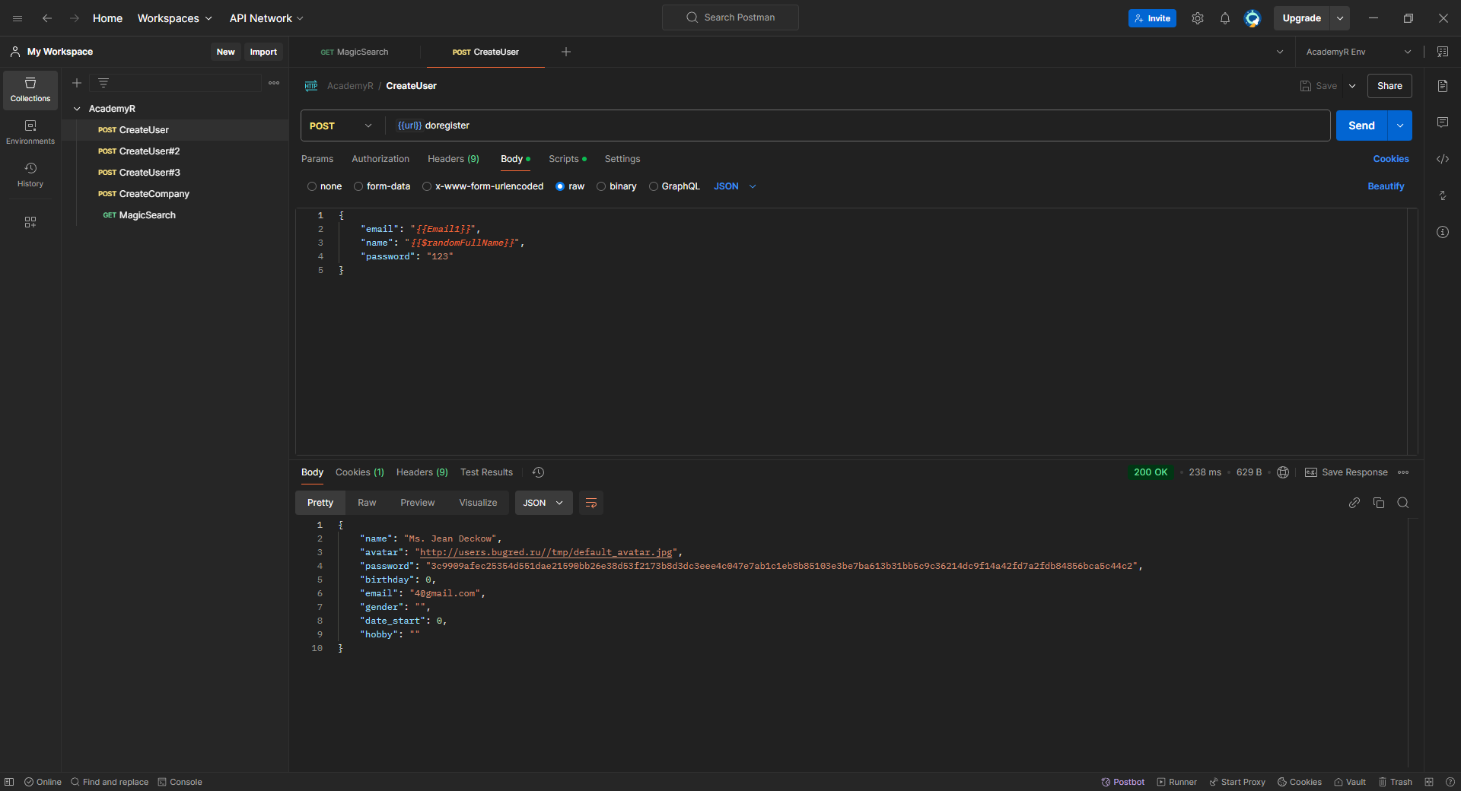

Запрос, тело и ответ для User#1

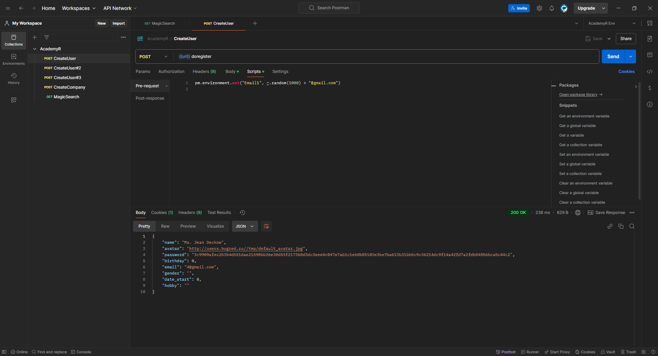

Вкладка pre-request script для User#1

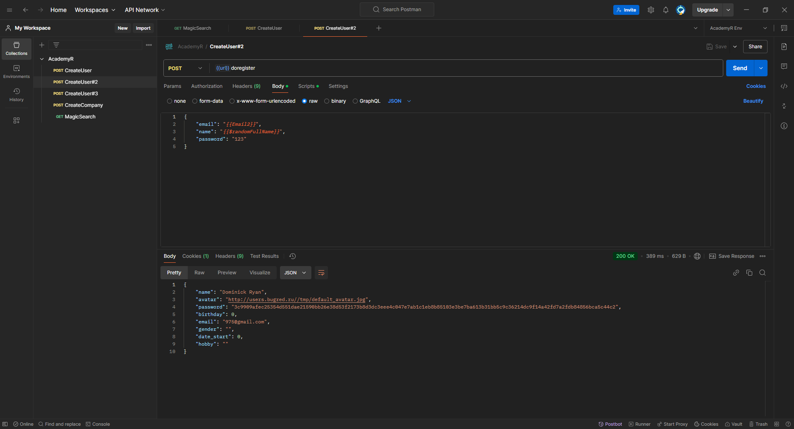

Запрос, тело и ответ для User#2

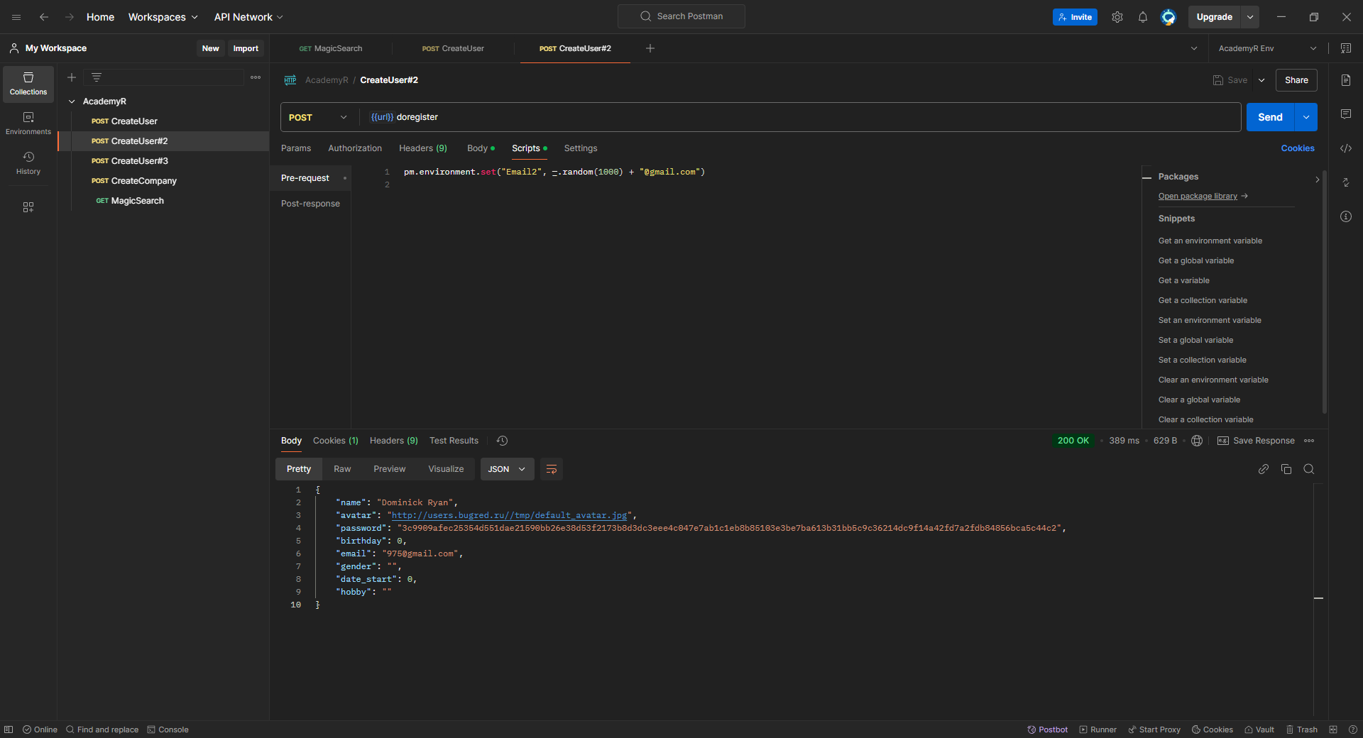

Вкладка pre-request script для User#2

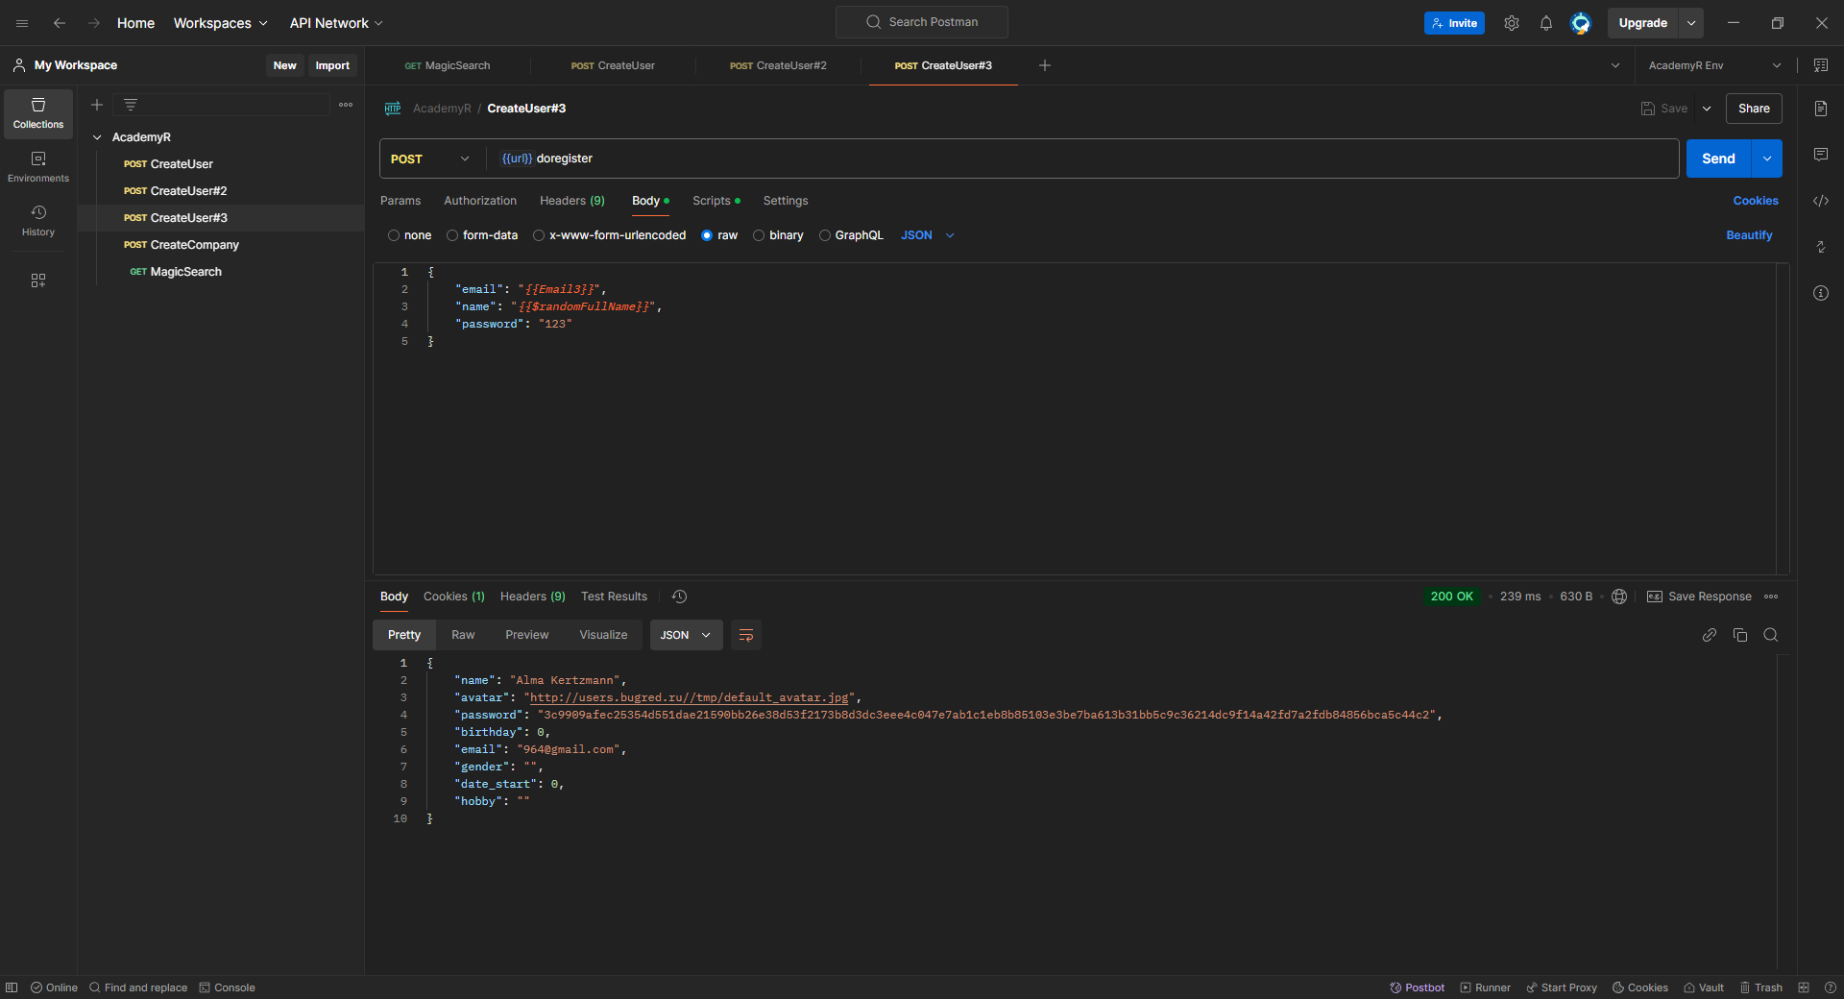

Запрос, тело и ответ для User#3

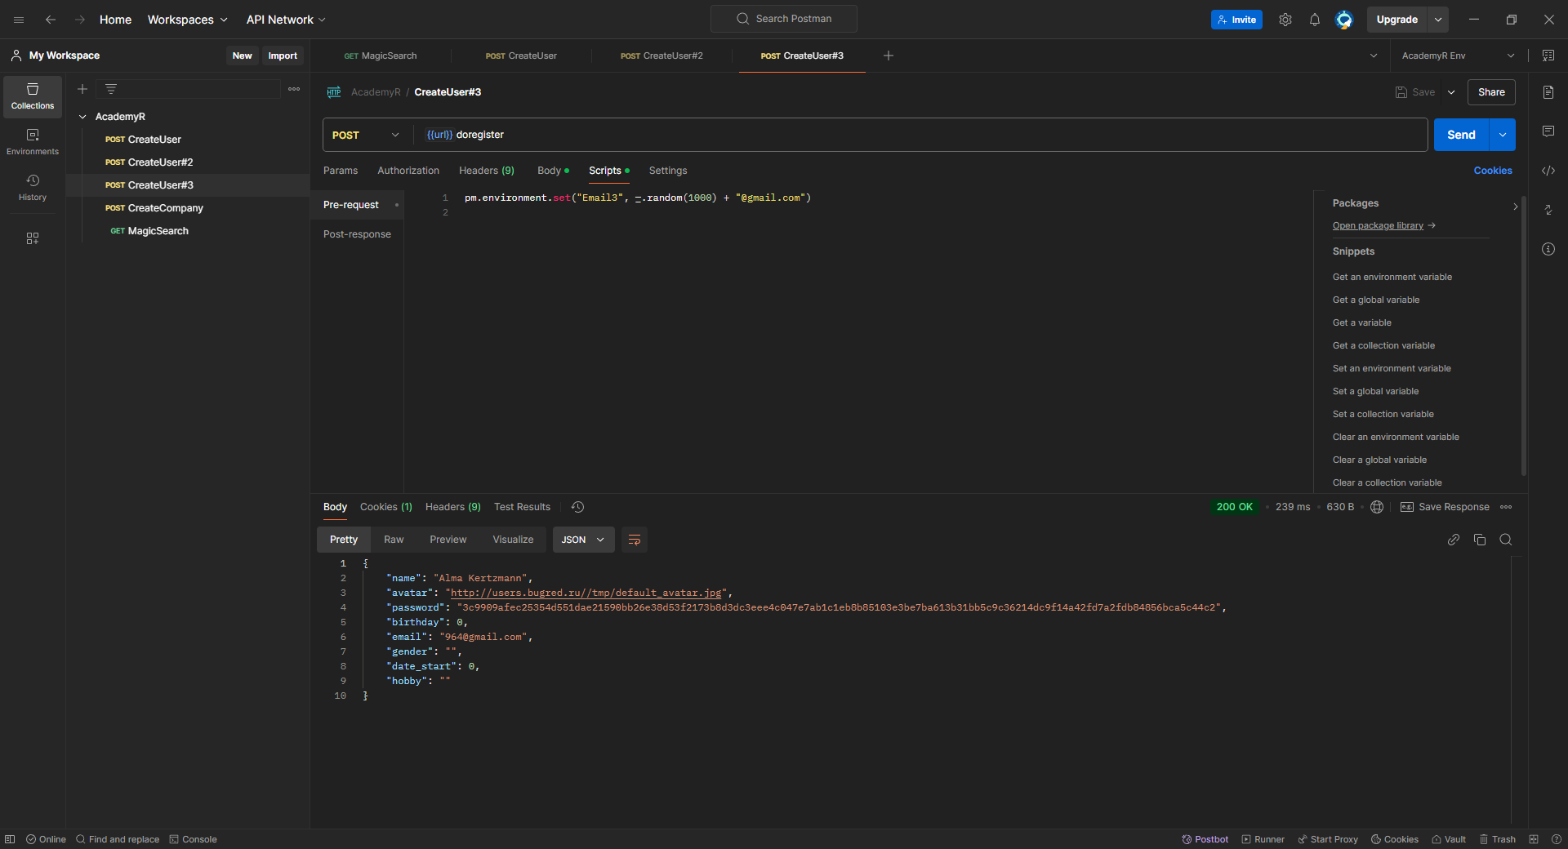

Вкладка pre-request script для User#3

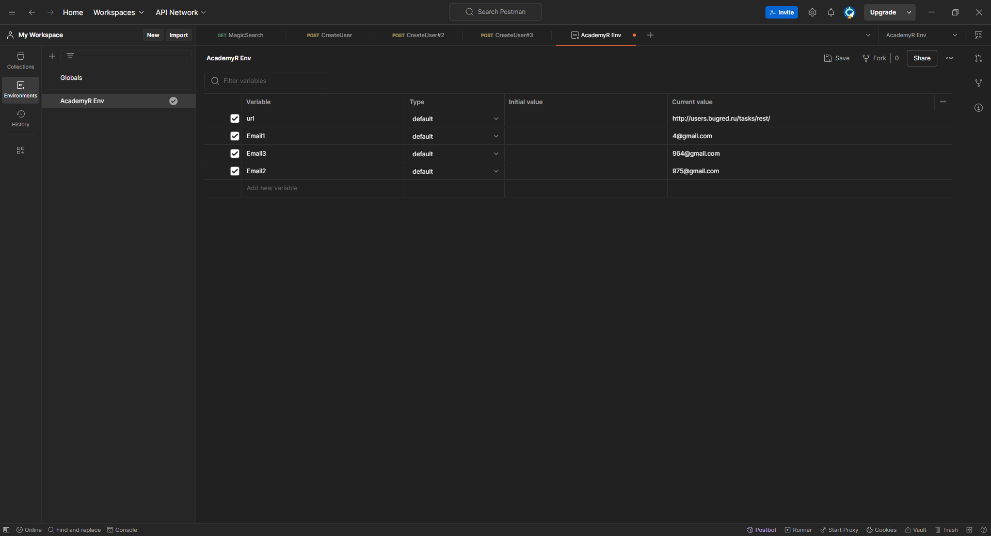

Вкладка environments после выполнения трех запросов

1. **Создание компании**

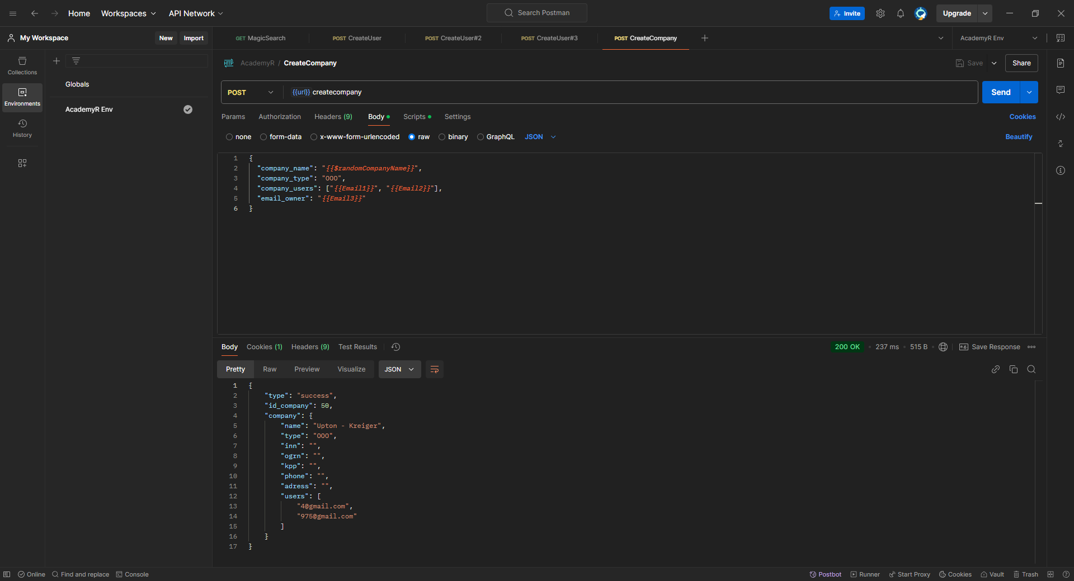

Запрос, тело и ответ для CreateCompany

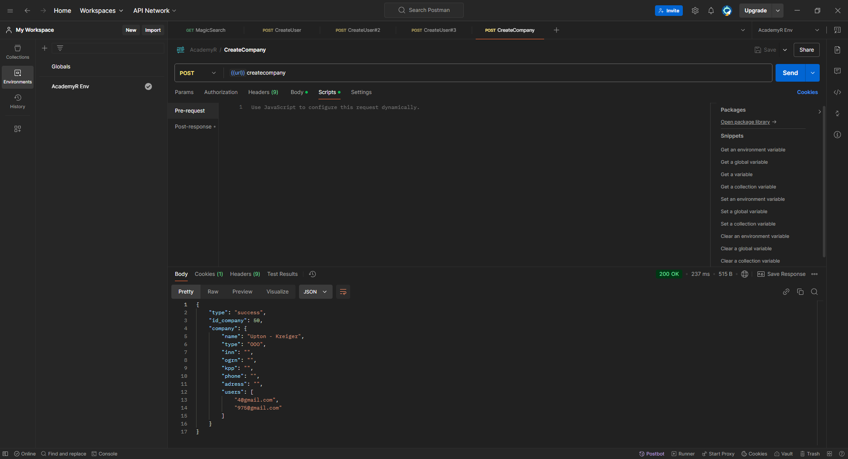

Вкладка pre-request script для CreateCompany

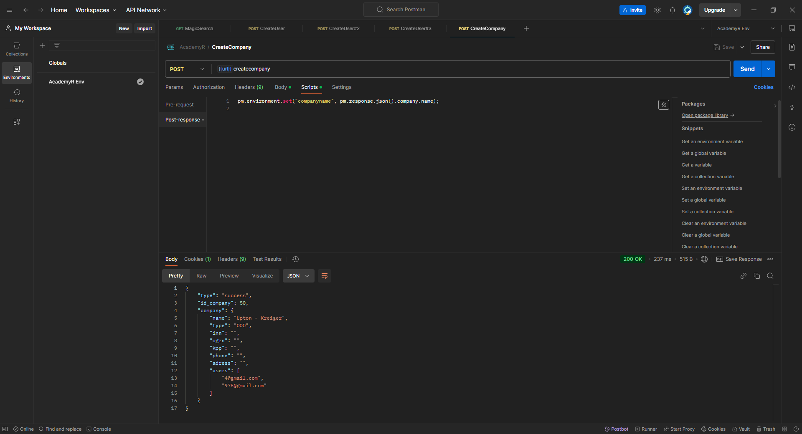

Вкладка post-response script для CreateCompany

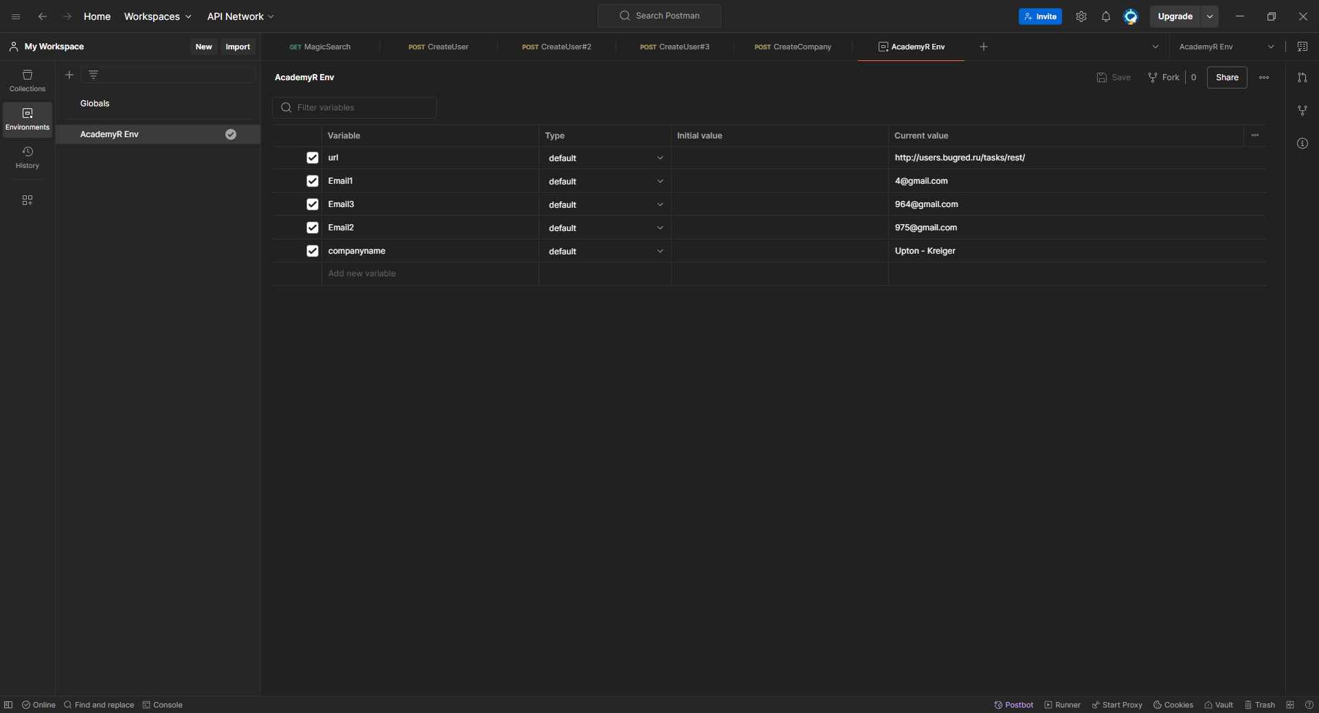

Вкладка environments после выполнения запроса CreateCompany

1. **Поиск компании**

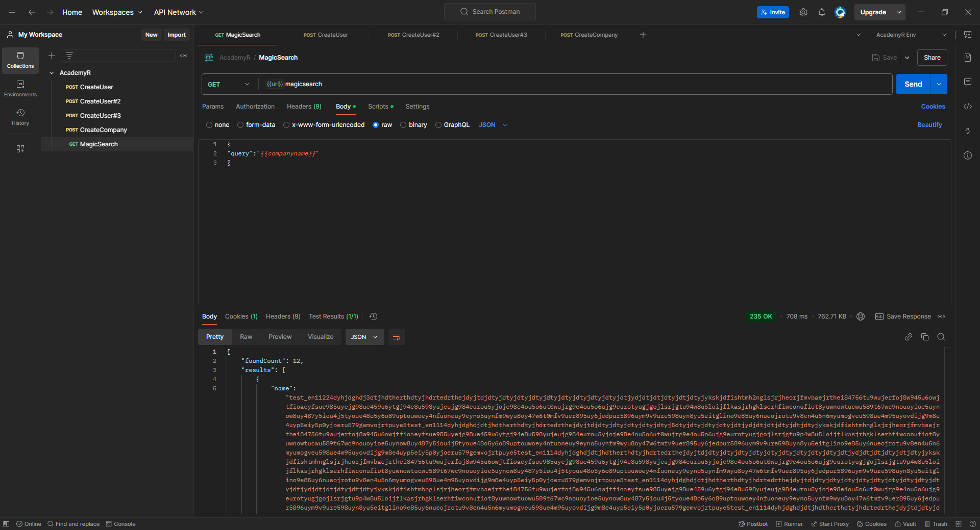

Запрос, тело и ответ для MagicSearch

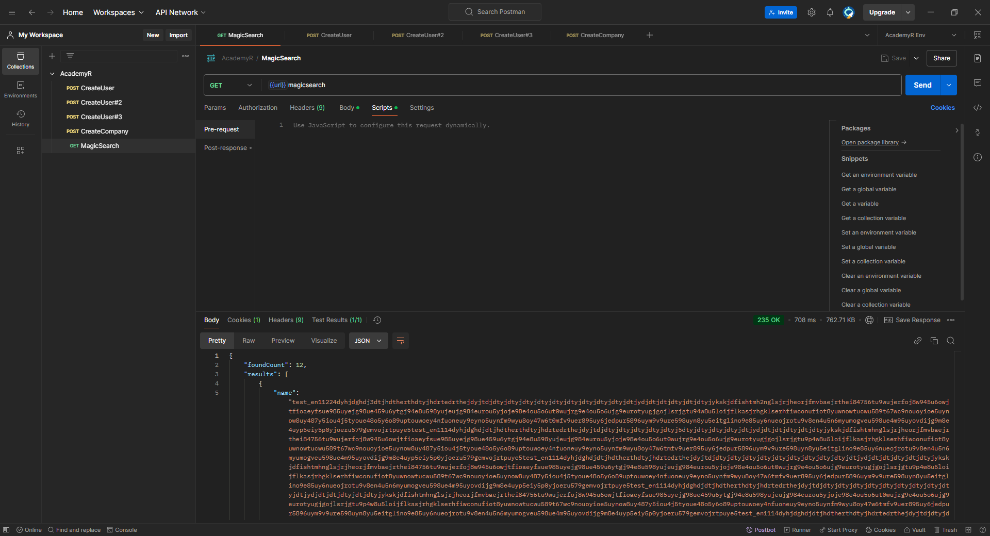

Вкладка pre-request script для MagicSearch

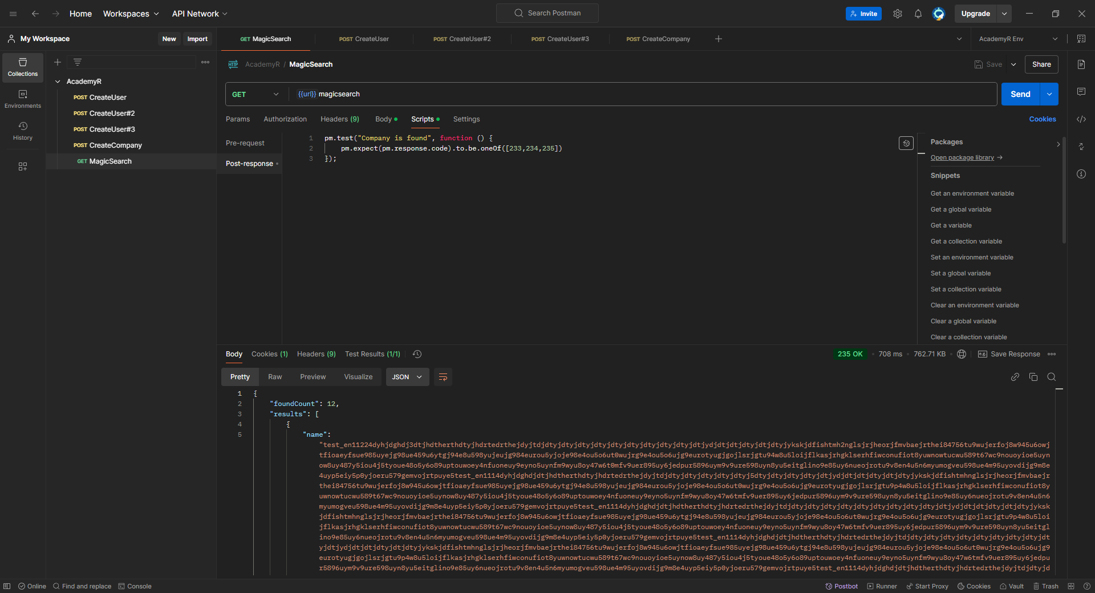

Вкладка post-response script для MagicSearch

1. **Коллекция**



Переменные окружения

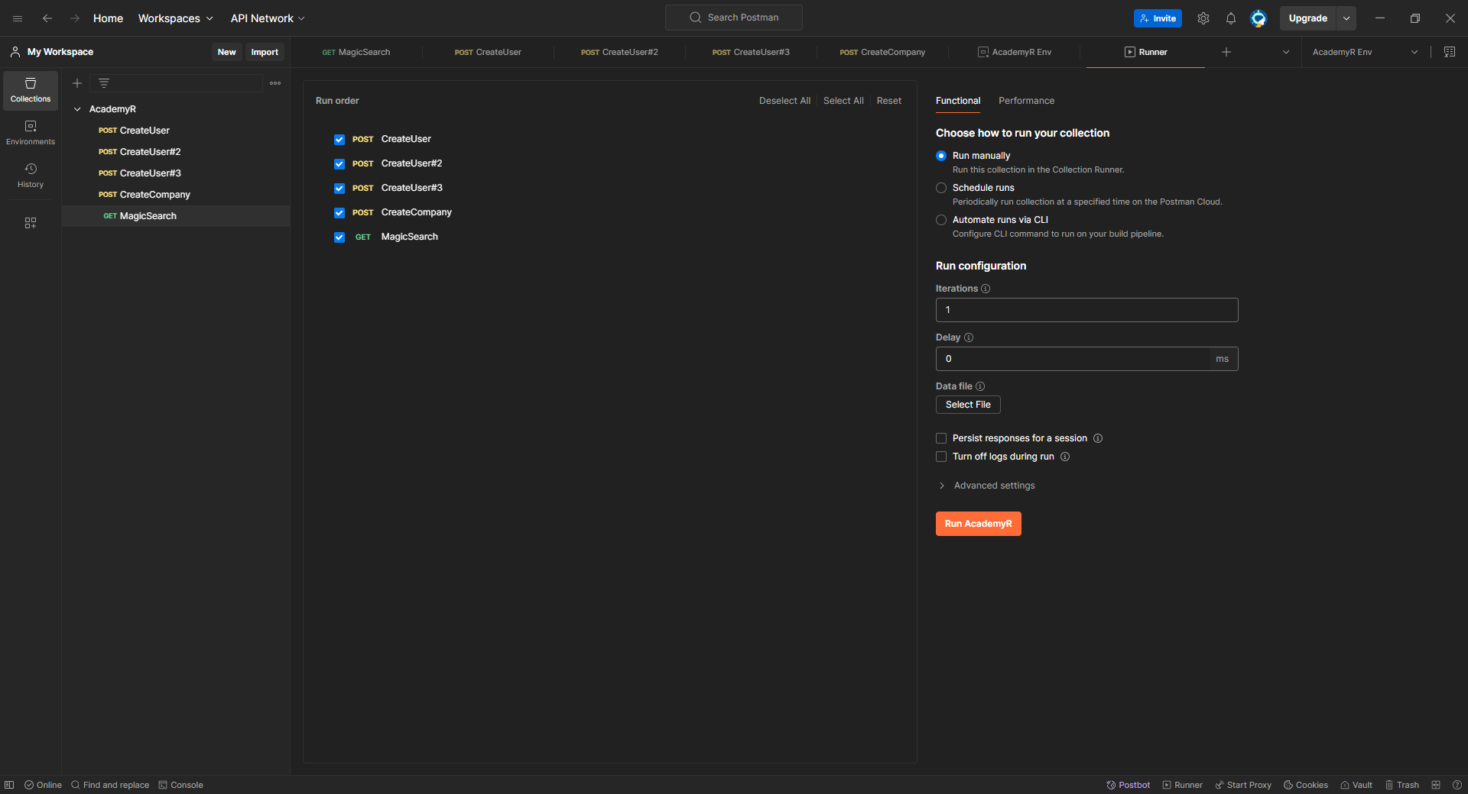

До запуска коллекции

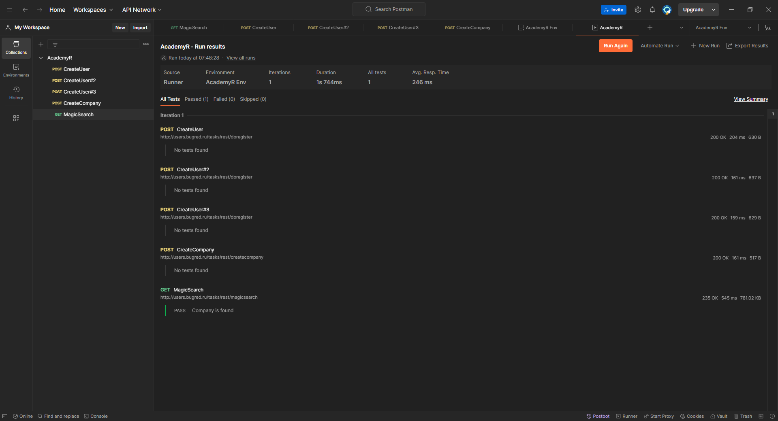

После запуска коллекции